2020年第一季度广西人才网薪酬报告

一、总体概况
2020年第一季度广西人才网中用人单位发布职位的平均薪酬（其定义见注4，下同）为5084元/月，环比下滑6.25%，同比增长6.23%；而求职者期望薪酬(其定义见注4，下同）为4982元/月，环比增长2.66%，同比增长7.38%。用人单位提供的职位平均薪酬水平依旧比求职者的期望薪酬略高，但逐步趋近。
近六年各季度求职者期望薪酬和用人单位发布职位平均薪酬对比走势图如下：
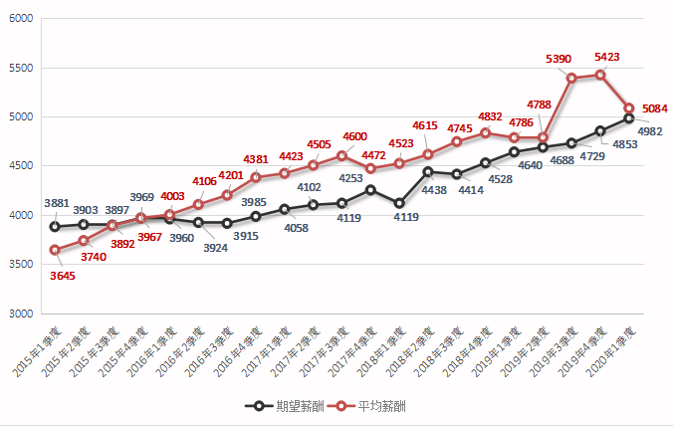
二、广西人才网主要工作地薪酬情况
2020年第一季度，在广西人才网中区内用人单位发布职位的平均薪酬为5067元/月。各市的用人单位提供的薪酬水平分布中，区内工作地在北海市的用人单位提供的职位平均薪酬水平较高，达到5909元/月，环比增长6.07%，其求职者期望薪酬为5179元/月。其提供的职位中房地产行业工程总监、土建工程师等专业性较强的职位和业务类职位较多，因此平均薪酬水平较高。本季度南宁市用人单位提供的职位平均薪酬位居全区第二位，达到5583元/月，环比下滑1.08%，其求职者期望薪酬为5060元/月。
广西人才网中区内主要工作地对应的求职者期望薪酬和职位平均薪酬水平分布图如下（单位：元/月）：
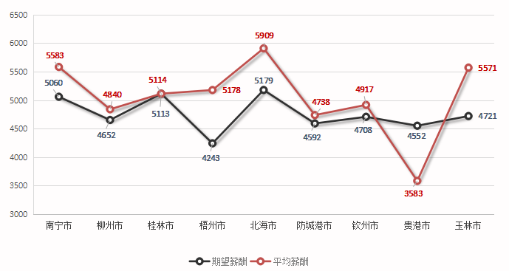
另外，用人单位发布驻区外的职位平均薪酬达到6272元/月，期望在区外工作的求职者对薪酬的要求达到5630元/月。受疫情影响，本季度区外职位样本占总样本的比重较低，主要集中在广东省，提供的职位平均薪酬达到6229元/月，其求职者期望薪酬为5624元/月。工作地为浙江省用人单位提供的的职位平均薪酬水平较高，平均薪酬达到11722元/月，其求职者期望薪酬为6193元/月。工作地为国外的用人单位依旧主要集中在东南亚国家，平均薪酬水平达到8722元/月，其求职者期望薪酬为8276元/月。区内职位平均薪酬水平与区外相比差距较大。
广西人才网中区外主要工作地对应的求职者期望薪酬和职位平均薪酬水平分布图如下（单位：元/月）：
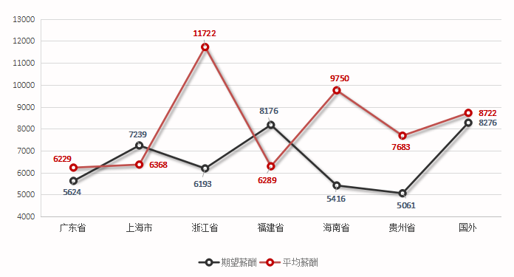
三、各职位大类薪酬情况
2020年第一季度，广西人才网中用人单位发布职位平均薪酬最高的前五位职位分别为：高级管理类11271元/月、证券/期货/投资管理/服务类7679元/月、保险类7397元/月、医院/医疗/护理类7348元/月及IT管理/项目协调类7079元/月。以下五类职位平均薪酬较低：保安/家政服务类3141元/月、出版/印刷类3327元/月、餐饮/娱乐类3505元/月、酒店/旅游类3573元/月及服装/纺织/皮革类3780元/月。
求职者期望最高的前五位职位类别分别为：高级管理类8734元/月、房地产开发/经纪/中介类8062元/月、IT管理/项目协调类6363元/月、建筑/工程类6141元/月及银行类5886元/月；而期望从事以下五类职位的求职者对薪酬要求较低，包括：保安/家政服务类3778元/月、行政/文职/后勤类3888元/月、出版/印刷类4034元/月、文教/科研类4043元/月及轻工/食品/工艺品类4131元/月。
具体见下表：
2020年第一季度广西人才网部分职位薪酬情况表（单位：元人民币/月）
职位类别 | 期望薪酬 | 职位平均薪酬
农林渔牧类 | 5193 | 4919
高级管理类 | 8734 | 11271
人力资源/人事类 | 4495 | 4548
行政/文职/后勤类 | 3888 | 3787
财务/税务/审计/统计类 | 4330 | 4648
制造业生产管理类 | 5225 | 4372
质量保证/品质管理类 | 4830 | 4641
采购类 | 5101 | 5406
市场/营销/策划/推广类 | 5310 | 6255
销售类 | 4936 | 5867
客服/技术支持类 | 4199 | 4045
电力/能源/矿产/测绘类 | 5172 | 4865
机械制造类 | 5207 | 4959
汽车制造类 | 5244 | 4886
汽车4S/维修/驾培类 | 4709 | 3980
化工类 | 4617 | 6242
生物/医药/医疗器械类 | 4445 | 5962
轻工/食品/工艺品类 | 4131 | 4326
服装/纺织/皮革类 | 4915 | 3780
计算机硬件开发类 | 4731 | 5382
计算机软件开发类 | 5582 | 6593
IT管理/项目协调类 | 6363 | 7079
IT质量管理/测试/配置管理类 | 4849 | 5516
IT运维/技术支持/系统集成类 | 4745 | 4756
互联网/移动互联网开发/设计类 | 4764 | 6065
互联网产品/运营管理/电子商务类 | 4574 | 4944
手机/通信技术类 | 4581 | 4791
电子/电器类 | 4922 | 5474
出版/印刷类 | 4034 | 3327
建筑/工程类 | 6141 | 6398
房地产开发/经纪/中介类 | 8062 | 6527
物业管理类 | 5439 | 3836
贸易/进出口类 | 4437 | 4491
物流/仓储类 | 4189 | 4088
交通运输服务 | 4641 | 6161
证券/期货/投资管理/服务类 | 5799 | 7679
银行类 | 5886 | 4846
保险类 | 5224 | 7397
艺术/设计类 | 4485 | 5628
广告类 | 4489 | 4484
会展/公关/活动类 | 4506 | 4929
影视类 | 4453 | 4528
文字媒体/写作类 | 4160 | 3910
百货/超市/零售类 | 4145 | 4118
餐饮/娱乐类 | 4509 | 3505
酒店/旅游类 | 4567 | 3573
美容/保健类 | 4772 | 4100
翻译类 | 4888 | 4774
法律/法务/合规类 | 5339 | 5591
咨询/顾问/中介类 | 5245 | 4973
医院/医疗/护理类 | 4633 | 7348
文教/科研类 | 4043 | 4777
环境保护类 | 5020 | 5024
保安/家政服务类 | 3778 | 3141
技工类 | 4711 | 4182

四、用人单位发布职位在各个薪酬区间的分布及变化趋势
2020年第一季度，广西人才网中用人单位发布的职位薪酬环比下滑6.25%。在区间分布中，6000-7999元/月区间薪酬的职位占比为7.47%，环比下滑2.77个百分点；8000-8999元/月区间薪酬的职位占比为5.98%，环比下滑1.85个百分点；10000-19999元/月区间薪酬的职位占比为3.71%，环比下滑2.28个百分点。而本季度占比最为集中的薪酬区间为3000-3999元/月，该薪酬区间职位占比为25.80%，环比增长1.69个百分点；另外，2000-2999元/月区间薪酬职位占比为13.85%，环比增长2.72个百分点；4000-4999元/月区间薪酬的职位占比为20.71%，环比微涨0.11个百分点；5000-5999元/月薪酬区间职位占比为14.89%，环比增长1.76个百分点；20000-29999元/月区间薪酬职位占比为1.55%，环比增长1.02个百分点。
与上季度相比，职位数量在各个薪酬区间的分布图如下：
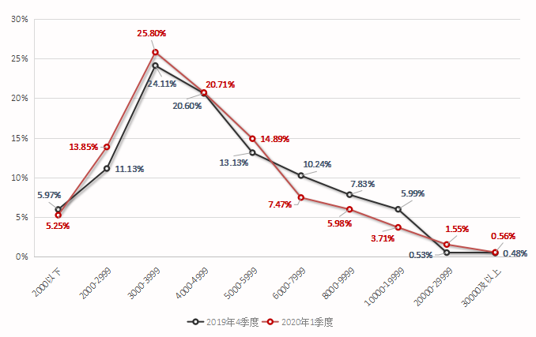
近六年各季度较低薪酬区间（单位：元/月）的职位数量占比曲线图如下：
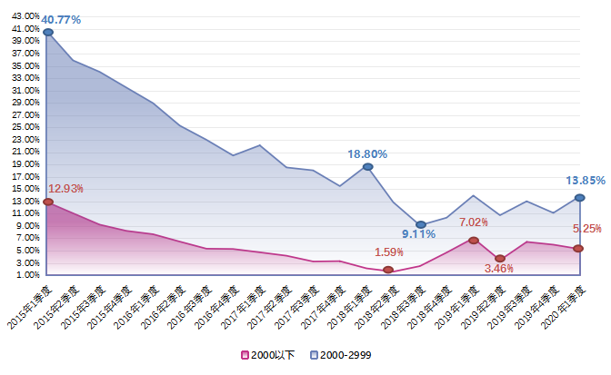
由上图可见，近六年2000-2999元/月较低薪酬区间在2020年第一季度职位数量占比出现小幅上扬，但占比仅为13.85%；2000元/月以下占比仅为5.25%。
近六年各季度主要薪酬区间（单位：元/月）的职位数量占比曲线图如下：
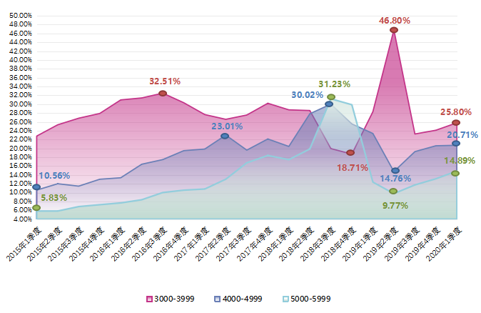
由上图可见，2020年第一季度3000-3999元/月区间的职位数量占比依旧是占比最为集中的薪酬区间，该薪酬区间职位占比为25.80%，环比增长1.69个百分点；4000-4999元/月和5000-5999元/月两个区间职位数量占比均呈现不同程度的增长，与上季度相比分别增长0.11和1.76个百分点。
近六年各季度较高薪酬区间（单位：元/月）的职位数量占比曲线图如下：
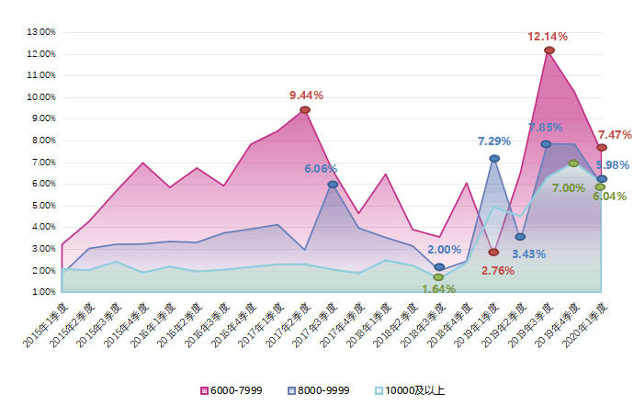
由上图可见，2020年第一季度6000-7999元/月区间的职位数量占比为7.47%，环比下滑2.77个百分点；8000-8999元/月区间薪酬的职位占比为5.98%，环比下滑1.85个百分点；10000及以上元/月区间的职位占比为6.04%，环比下滑0.96个百分点。
五、区内部分城市具体职位薪酬参考
（一）南宁市
2020年第一季度广西人才网中工作地为南宁市的用人单位发布职位的平均薪酬为5583元/月，环比下滑1.08%，同比增长13.01%；而求职者期望薪酬为5060元/月，环比增长3.31%，同比增长7.64%。
近三年各季度工作地为南宁市的求职者期望薪酬和用人单位发布职位平均薪酬对比走势图如下：
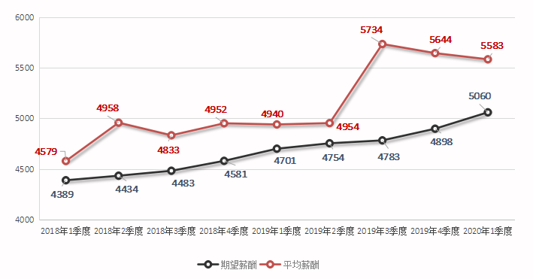
2020年第一季度广西人才网南宁市部分具体职位薪酬参考（元/月）（分位薪酬定义见注5，下同）
职位大类 | 具体职位 | 平均薪酬 | 分位薪酬
 |  |  | 50分位 | 75分位 | 90分位
经营管理类 | 首席执行官CEO/总裁/总经理 | 20312 | 13808 | 19999 | 48991
 | 首席运营官COO/副总经理/副总裁 | 18256 | 13124 | 19249 | 41668
 | 运营总监/企管部经理/企业管理顾问 | 11593 | 9535 | 12596 | 16699
人力资源/人事类 | 人力资源/人事经理/主管 | 7357 | 5850 | 8916 | 12554
 | 人力资源/人事专员 | 4005 | 3827 | 4572 | 5225
行政/文职/后勤类 | 行政经理/主管/办公室主任/副主任 | 7087 | 5925 | 8541 | 11883
 | 行政专员/助理 | 3943 | 3601 | 4361 | 5626
 | 经理助理/秘书/高级文员 | 4633 | 3765 | 5150 | 7254
 | 前台/接待/礼仪 | 3344 | 3237 | 3861 | 4516
 | 行政司机 | 4205 | 3849 | 4535 | 4984
财务/税务/审计/统计类 | 财务经理 | 8144 | 7521 | 10179 | 13500
 | 财务主管/会计主管 | 4627 | 3957 | 5133 | 7011
 | 会计师/会计 | 4374 | 4251 | 4864 | 5772
 | 出纳 | 3604 | 3551 | 3999 | 4757
 | 收银/收费员 | 2924 | 2899 | 3499 | 3874
市场/策划/推广类 | 市场/营销总监 | 13827 | 10937 | 16875 | 27664
 | 市场/营销经理 | 10954 | 9258 | 13356 | 19302
 | 市场/营销主管 | 9706 | 10356 | 13154 | 14832
 | 市场/营销专员/助理 | 5552 | 4822 | 6381 | 8798
 | 产品/品牌经理 | 7478 | 7288 | 8447 | 9567
 | 产品/品牌主管 | 6199 | 6333 | 7166 | 7665
 | 产品/品牌专员 | 6303 | 5828 | 6945 | 7791
 | 市场推广经理 | —— | —— | —— | ——
 | 市场推广专员 | 5768 | 5612 | 6885 | 7953
 | 市场/营销策划经理 | 6727 | 5874 | 7999 | 11197
 | 市场/营销策划专员 | 6099 | 4609 | 5797 | 12450
销售类 | 销售总监 | 15292 | 12499 | 17638 | 26333
 | 销售经理/主任 | 10769 | 8951 | 13404 | 19836
 | 销售主管 | 7371 | 6794 | 8379 | 9735
 | 招商/渠道/分销/拓展经理 | 6912 | 6327 | 7870 | 10654
 | 招商/渠道/分销/拓展主管 | —— | —— | —— | ——
 | 招商/渠道/分销/拓展专员 | 4723 | 4381 | 5704 | 7605
 | 区域市场/销售经理/主管 | 12649 | 8242 | 14595 | 27828
 | 客户经理 | 7049 | 6709 | 8562 | 9756
 | 销售代表 | 5787 | 5359 | 7172 | 9151
 | 推销员/业务员 | 4952 | 4943 | 5734 | 7215
 | 销售工程师 | 4752 | 4726 | 6349 | 8942
 | 电话销售员 | 5640 | 5075 | 7010 | 9306
 | 销售行政专员/助理 | 3916 | 4333 | 4832 | 7598
客服/技术支持类 | 客服经理/主管（非技术） | 4893 | 4451 | 5516 | 5983
 | 客服专员/助理（非技术） | 3776 | 3610 | 4276 | 5238
 | 客户咨询/服务/热线/呼叫中心服务人员 | 4991 | 4629 | 5508 | 8571
计算机软件类 | 软件工程师/程序员 | 7253 | 6583 | 8966 | 11062
 | 数据库工程师 | 7678 | 7499 | 9665 | 12666
互联网/网络应用类 | 网站运营经理 | 6401 | 5587 | 5925 | 11165
 | 网站编辑/论坛维护/内容监管 | 4425 | 4459 | 4729 | 4891
 | 网页设计/制作/美工 | 4524 | 4369 | 5062 | 5824
建筑/工程类 | 建筑工程师/注册建筑师 | 11430 | 10265 | 13908 | 17574
 | 土木/土建工程师 | 8603 | 8932 | 9732 | 12667
 | 给排水/水电工程师 | 8209 | 6374 | 10235 | 14592
 | 工程造价师/预结算/审计 | 6659 | 5955 | 7736 | 9661
 | 工程招投标/报批报建 | 6026 | 4999 | 6375 | 10358
 | 工程管理/项目经理/主管 | 8574 | 6885 | 9963 | 16134
 | 工程监理/督导/验收 | 6572 | 5337 | 7262 | 11453
 | 施工员 | 4431 | 4409 | 5690 | 7820
 | 资料员/合同管理员 | 4489 | 4407 | 5153 | 5987
房地产/房地产中介类 | 房地产开发/策划经理/主管 | 11999 | 11562 | 13905 | 16248
 | 置业顾问 | 7109 | 6419 | 9150 | 12832
证券/投资/其他金融类 | 投资顾问/基金经理 | 8874 | 8922 | 9537 | 9906
 | 投资/理财顾问 | 7541 | 4874 | 9230 | 14999
银行类 | 银行客户专员 | 2709 | 2516 | 2774 | 2929
 | 金融资产评估/风险控制 | 8023 | 6499 | 8374 | 9948
 | 信贷管理/信用调查/稽核分析 | 6428 | 5815 | 8249 | 9299
保险类 | 保险业务经理/主管 | 7031 | 7079 | 7699 | 8449
 | 保险代理/经纪人/客户经理 | 6917 | 5353 | 5988 | 16185
 | 保险核保/理赔服务 | —— | —— | —— | ——
（二）柳州市
2020年第一季度广西人才网中工作地为柳州市的用人单位发布职位的平均薪酬为4840元/月，与上季度相比下滑2.69%，同比增长6.83%；而求职者期望薪酬为4652元/月，环比增长2.65%，同比增长7.76%。
近三年各季度工作地为柳州市的求职者期望薪酬和用人单位发布职位平均薪酬对比走势图如下：
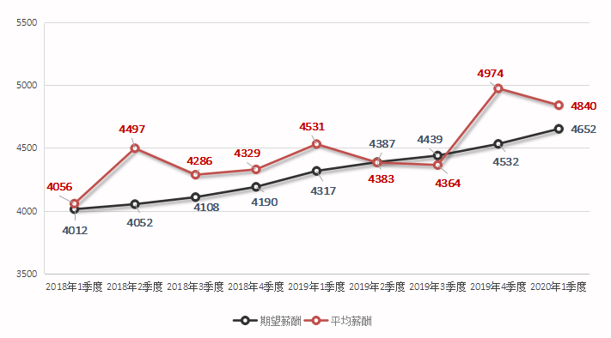
2020年第一季度广西人才网柳州市部分具体职位薪酬参考（元/月）
职位大类 | 具体职位 | 平均薪酬 | 分位薪酬
 |  |  | 50分位 | 75分位 | 90分位
人力资源/人事类 | 人力资源/人事经理/主管 | 6856 | 5249 | 6499 | 16500
 | 人力资源/人事专员 | 3399 | 3408 | 3976 | 4699
行政/文职/后勤类 | 行政经理/主管/办公室主任/副主任 | 4332 | 3749 | 5374 | 6199
 | 行政专员/助理 | 3687 | 3633 | 4062 | 4661
 | 经理助理/秘书/高级文员 | —— | —— | —— | ——
 | 前台/接待/礼仪 | 3352 | 3457 | 3811 | 4149
 | 行政司机 | 5884 | 3899 | 8916 | 9565
财务/税务/审计/统计类 | 会计师/会计 | 4363 | 4269 | 4902 | 6399
 | 出纳 | 3288 | 3213 | 3891 | 4524
市场/策划/推广类 | 市场推广专员 | 6016 | 4566 | 5374 | 12582
 | 市场/营销策划专员 | 5999 | 4374 | 8832 | 11248
销售类 | 销售经理/主任 | 8124 | 7713 | 9199 | 10999
 | 销售主管 | 7713 | 5699 | 8499 | 16500
 | 销售代表 | 7066 | 7443 | 9794 | 12774
 | 推销员/业务员 | 4695 | 3874 | 6277 | 7976
 | 销售工程师 | 4055 | 3691 | 5099 | 5639
 | 电话销售员 | 3408 | 3416 | 3874 | 4449
客服/技术支持类 | 客服经理/主管（非技术） | 5542 | 4953 | 6849 | 7539
 | 客服专员/助理（非技术） | 3999 | 3703 | 4499 | 5524
计算机软件类 | 软件工程师/程序员 | 6762 | 5499 | 7624 | 15251
 | 数据库工程师 | —— | —— | —— | ——
建筑/工程类 | 建筑工程师/注册建筑师 | 10520 | 8932 | 9732 | 17997
 | 土木/土建工程师 | 15888 | 9285 | 9927 | 40998
 | 给排水/水电工程师 | 6388 | 5499 | 8874 | 9549
 | 工程造价师/预结算/审计 | 5018 | 4582 | 5653 | 7799
 | 工程招投标/报批报建 | 5187 | 4499 | 5999 | 10999
 | 工程管理/项目经理/主管 | 8095 | 8285 | 10416 | 13666
 | 工程监理/督导/验收 | 4730 | 2999 | 6332 | 9225
 | 施工员 | 4418 | 3767 | 5124 | 7043
 | 资料员/合同管理员 | 4428 | 4399 | 5124 | 5649
房地产/房地产中介类 | 置业顾问 | 7166 | 6874 | 7811 | 12499
技工类 | 其他技工类 | 5166 | 5249 | 5624 | 5849
 | 普工/杂工 | 3382 | 3475 | 3737 | 3894
 | 电工 | 3099 | 3317 | 3885 | 4499
 | 叉车/吊车工 | 3099 | 3166 | 3582 | 3832
 | 钳工/机修工/钣金工 | 5291 | 4749 | 6799 | 7519
质量保证/品质管理类 | 安全/健康/环境工程师 | 3928 | 3699 | 4249 | 5299
 | 体系/认证工程师/审核员（ISO等） | —— | —— | —— | ——
 | 质检员/测试员 | 5080 | 4416 | 6766 | 7505
 | 化验员/检测员 | 3408 | 3449 | 3724 | 3889
 | 品质/管理工程师（QA/QC工程师） | 5149 | 4999 | 5624 | 5999
生产制造/工厂管理类 | 化验员 | 3408 | 3449 | 3724 | 3889
 | 工人/操作员 | 4791 | 5149 | 5599 | 5869
 | 产品工程师/生产工程师（PE） | 5499 | 5499 | 5749 | 5899
 | 生产主管/督导/领班/组长 | 4070 | 3699 | 5124 | 5649

（三）桂林市
2020年第一季度广西人才网中工作地为桂林市的用人单位发布职位的平均薪酬为5114元/月，环比增长4.68%，同比增长13.52%；而求职者期望薪酬为5113元/月，环比增长2.42%，同比增长10.64%。
近三年各季度工作地为桂林市的求职者期望薪酬和用人单位发布职位平均薪酬对比走势图如下：
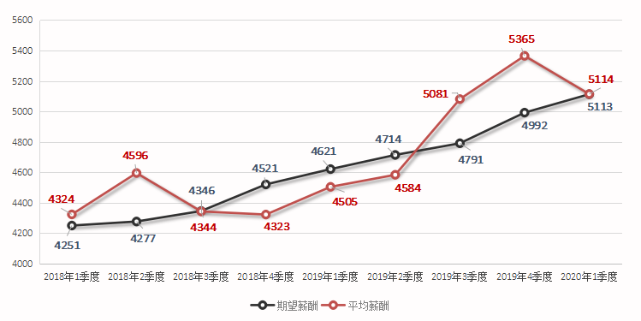
2020年第一季度广西人才网桂林市部分具体职位薪酬参考（元/月）
职位大类 | 具体职位 | 平均薪酬 | 分位薪酬
 |  |  | 50分位 | 75分位 | 90分位
经营管理类 | 运营总监/企管部经理/企业管理顾问 | 12499 | 12499 | 13749 | 14499
人力资源/人事类 | 人力资源/人事专员 | 3676 | 3570 | 3856 | 4239
行政/文职/后勤类 | 行政经理/主管/办公室主任/副主任 | 7166 | 7999 | 8999 | 9599
 | 行政专员/助理 | 3675 | 3665 | 4317 | 4780
 | 前台/接待/礼仪 | 3443 | 3454 | 3862 | 4399
 | 行政司机 | —— | —— | —— | ——
财务/税务/审计/统计类 | 财务经理 | 8374 | 5999 | 7999 | 17999
 | 会计师/会计 | 4570 | 4285 | 4785 | 5599
 | 出纳 | 4166 | 3856 | 4999 | 5599
市场/策划/推广类 | 市场/营销主管 | 6124 | 6666 | 7332 | 7732
 | 市场/营销专员/助理 | 4815 | 4832 | 5405 | 5761
 | 市场推广经理 | 5166 | 5249 | 5624 | 5849
 | 市场/营销策划专员 | 5832 | 6499 | 7249 | 7699
销售类 | 销售经理/主任 | 9620 | 8599 | 12083 | 14499
 | 区域市场/销售经理/主管 | 7443 | 7665 | 8874 | 9549
 | 客户经理 | 6403 | 5599 | 8555 | 9421
 | 销售代表 | 5022 | 4442 | 5297 | 7096
 | 推销员/业务员 | 4688 | 4624 | 4954 | 5536
 | 销售工程师 | 5951 | 5299 | 8707 | 9482
 | 销售行政专员/助理 | 4832 | 4790 | 5343 | 5736
客服/技术支持类 | 客服经理/主管（非技术） | 6549 | 4999 | 8999 | 9599
 | 客服专员/助理（非技术） | 4272 | 3924 | 5041 | 6280
计算机软件类 | 软件工程师/程序员 | 5772 | 5610 | 5915 | 6899
建筑/工程类 | 建筑工程师/注册建筑师 | 13249 | 12499 | 13999 | 14898
 | 土木/土建工程师 | 8832 | 8999 | 9749 | 12000
 | 给排水/水电工程师 | —— | —— | —— | ——
 | 工程造价师/预结算/审计 | 7037 | 5642 | 7499 | 13497
 | 工程招投标/报批报建 | 3787 | 3333 | 3765 | 5399
 | 工程管理/项目经理/主管 | 9422 | 8999 | 12749 | 14698
 | 工程监理/督导/验收 | —— | —— | —— | ——
 | 施工员 | 4499 | 4199 | 4799 | 6799
 | 资料员/合同管理员 | —— | —— | —— | ——
房地产/房地产中介类 | 置业顾问 | 10292 | 10322 | 12660 | 14063
酒店/旅游类 | 前厅接待 | 3499 | 3499 | 3749 | 3899
 | 客房服务/楼面服务/行李员 | 2499 | 2499 | 2749 | 2899
 | 酒店/宾馆经理 | 12499 | 12499 | 13749 | 14499
餐饮/娱乐类 | 厨师助理/学徒 | 3099 | 3166 | 3582 | 3832
 | 厨师 | 4428 | 4499 | 5124 | 5649
 | 前台/礼仪/迎宾/司仪 | 3124 | 3199 | 3599 | 3839
 | 餐饮/娱乐服务生 | 2899 | 2832 | 3374 | 3749

注1：广西人才网（原广西人才网联系统）是以广西人才网为数据库管理中心，整合柳州、桂林、梧州、北海、防城港、钦州、贵港、玉林、百色、贺州、河池、来宾、崇左等市级网站，形成数据库共享、服务内容和服务标准统一、基本覆盖广西全区范围的人才供求信息网络服务系统，在广西网上人才交流业务领域具有一定代表性。
注2：本报告所指薪酬是广西人才网中用人单位发布职位或求职者期望的税前总体收入水平，包含个人所缴纳的五险一金等内容（即应发工资），其展现的是招聘过程中职位对应的收入水平，主要折算为月薪进行计算，供用人单位和求职者参考使用。
注3：本报告数据来源于广西人才网，经去除重复、不完整以及无效数据、违背国家法律法规的不合理数据，限定单个职位样本量个数（单个职位薪酬数据限定为至少25个样本，低于25个样本的职位薪酬数据不予统计，行业惯例为7个）等数据处理方式，确定2020年第一季度超过16万个符合要求的职位薪酬数据信息作为统计样本。在统计指标上，同时采用平均薪酬和分位薪酬统计方式。
注4：职位平均薪酬指的是所属职位类别中用人单位发布职位的薪酬样本加权平均值，不代表单个职位的实际薪酬，例如高级管理类职位平均薪酬为11271元/月，但其有很多副总以上级别的高薪职位薪酬更高。期望薪酬指的是求职者期望从事职位类别的薪酬样本加权平均值。
注5：分位薪酬水平显示的是该职位中低于一定比例的薪酬水平，便于用人单位和求职者对照和定位自身职位薪酬的竞争水平等级，其中90分位代表高端、75分位代表中高端、50分位代表中端、25分位代表中低端、10分位代表低端。例如某职位75分位的薪酬水平为5000元/月，即表示该职位中有占比75%的职位薪酬低于5000元/月，而5000元/月也代表了该职位薪酬的市场中高端水平。

中国广西人才市场
2020年4月29日

